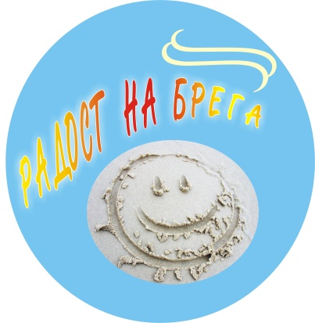

ЗАЯВКА ЗА УЧАСТИЕ

В МЕЖДУНАРОДЕН КОНКУРС ЗА ИЗКУСТВА
„РАДОСТ НА БРЕГА“-2021г.

РАЗДЕЛ –КОЛЕКТИВИ

1. | Наименование на колектива:
2. | Адрес,град/село/ област , телефон:
3 | Институция, която представлява:
4. | Възрастова група на участниците :
5 | Репертоар,времетраене на произведенията:
6. | Трите имена на ръководителя, телефон за връзка:
7. | Общ брой участници, с приложен поименен списък- дата и година на раждане:
8. | Място на явяване –Созопол.

